

TECNOLOGÍAS DEL SECTOR FINANCIERO

Práctica 2: In-memory DataGrid

Andoni Alcelay

MÁSTER UNIVERSITARIO EN TECNOLOGÍAS DEL SECTOR FINANCIERO: FINTECH

# Introducción

En esta práctica se contarán los volúmenes acumulados de las ordenes enviadas a mercado en cada una de las prácticas. En la primera práctica se cuentan los volúmenes de cada orden y en cuanto se llegue a 30, se lanza un aviso por consola. En la segunda, se sigue con este desarrollo y se simula un batch, en cada orden que se controla se da por controlado poniendo su volumen a 0.

# Práctica 1

Como se dice en la introducción en esta práctica se modifica el eventListener para que vaya contando el volumen de cada orden entrante, para ello se ha hecho una variable que cuenta los valores de cada orden que entra. En cuanto entra un valor superior a 30.000, este lanza un aviso por consola de que se ha superado el valor, y resetea la variable a 0 para que vuelta a empezar la cuenta.

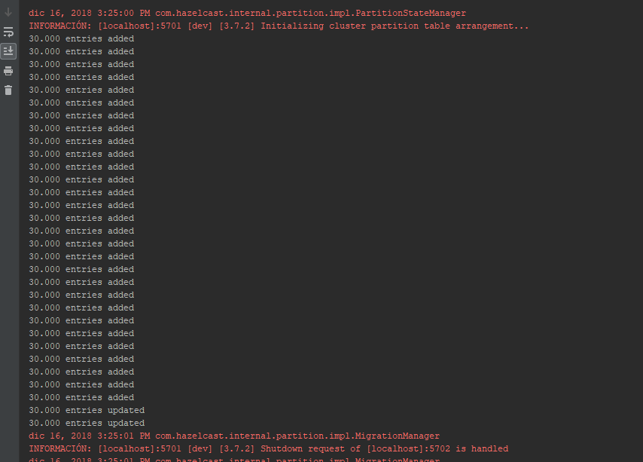

# Práctica 2

En esta práctica se ha continuado el desarrollo anterior simulando un batch nocturno. Este batch lo que hace es ir creando y modificando ordenes, cada orden se procesa contando el valor que tenga en el momento, y se hace un sumatorio total de estos valores. Para dar por procesada cada orden, se le pone el valor a 0 después de haberlo modificado. Si el valor de todas las ordenes finales es 0, el programa finaliza correctamente y printa el sumatorio de todos los valores por consola.

